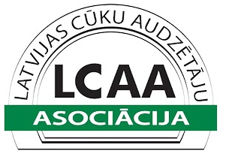


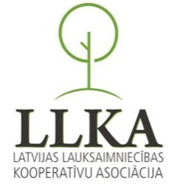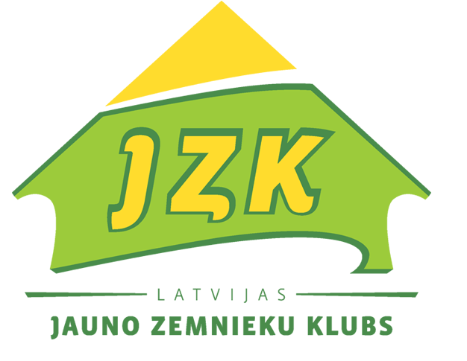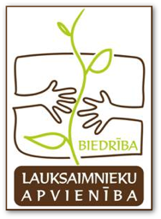

 | 19.03.2023 | Nr. | 26
Uz |  | Nr.

Zemkopības ministrijai
Valsts kancelejai

Par izmaiņām ekoshēmu pasākumos 2024. gadā ( 24-TA-371 )
Izvērtējot Zemkopības ministrijas piedāvātos grozījumus Ministru kabineta 2023. gada 18. aprīļa noteikumos Nr. 198 "Tiešo maksājumu piešķiršanas kārtība lauksaimniekiem", un tajos piedāvāto grozījumu punktu 402., kurš paredz ar 2024. gadu nepiemērot jeb atcelt 5. ekoshēmu, paužam jums sekojošu nostāju:
- Neskatoties uz to, ka jaunās zaļās arhitektūras (nosacījumu sistēma, ekoshēmas un agrovides pasākumi) uzbūve un ieviešana ir bijusi sarežģīta, izvērtējot ekoshēmām pieteiktās platības 2023. gadā, secinām, ka lauksaimnieki tomēr ir spējuši izprast lielu daļu atbalsta pasākumu, un, konkrēti 5. ekoshēmas gadījumā, references platību izpilde ir lielāka nekā 200%, kas liecina par pasākuma augsto nozīmi lauksaimniecībā.
- Šī pasākuma mērķi ir ārkārtīgi svarīgi lopkopības saimniecībām, lai mazinātu SEG emisiju apjomu kūtsmēslu izkliedes procesā. Tikpat svarīgi tas ir arī augkopības saimniecībām, lai mazinātu minerālmēslu un augu aizsardzības līdzekļu lietojumu un veicinātu to precīzo lietojumu.
- Atgādinām, ka, 2024. gada sākumā, uzsākot diskusijas par Latvijas Stratēģiskā plāna grozījumiem, Zemkopības Ministrija un nozares nevalstiskās organizācijas vienojās par to, ka fundamentālas stratēģiskā plāna izmaiņas tiek veiktas ne ātrāk kā 2025. gadā, izvērtējot pirmo divu gadu rezultātus.
- Ņemot vērā to, ka mēslojuma izkliede 2024. gada sezonā jau daudzviet Latvijā ir sākusies, un lauksaimnieki ir sākuši veidot dokumentāciju, kas nepieciešama 5. ekoshēmas administrēšanai, nav korekti lemt par ekoshēmas likvidāciju brīdī, kad sezona jau ir sākusies. Tāpat, uzticoties ZM realizētās politikas pastāvīgumam, virkne saimniecību 2023. gada nogalē un 2024. gada sākumā ir veikušas būtiskas investīcijas šķidrmēslu izkliedes un precīzo tehnoloģiju iekārtās, investīciju atmaksāšanās aprēķinā rēķinoties ar atbalsta maksājumu par šo tehnoloģiju izmantošanu. Pēkšņs lēmums likvidēt šo atbalstu būtiski negatīvi ietekmēs lauksaimnieku finansiālo situāciju un veidotos uzņēmējdarbības plānus.
Ņemot vērā augstāk minēto, aicinām Zemkopības ministriju atteikties no plāna likvidēt (nepiemērot) 5. ekoshēmu, un reizē darīt visu iespējamo, lai mazinātu birokrātiju šajā un citos atbalsta pasākumos.

Biedrības “Latvijas lauksaimniecības kooperatīvu asociācija’’ valdes priekšsēdētājs Indulis Jansons,
Biedrības ‘’Lauksaimniecību organizāciju sadarbības padome’’ valdes priekšsēdētājs Guntis Gūtmanis,
Biedrības ‘’Lauksaimnieku apvienība’’ valdes priekšsēdētāja Sandra Stricka,
Biedrības ‘’Latvijas jauno zemnieku klubs’’ valdes priekšsēdētāja Sandra Eimane,
K/S ‘’Latvijas cūku audzētāju asociācija’’ valdes locekle Dzintra Lejniece,
Biedrības ‘’Zemnieku saeima’’ valdes priekšsēdētājs Juris Lazdiņš

DOKUMENTS PARAKSTĪTS AR DROŠU ELEKTRONISKO PARAKSTU UN SATUR LAIKA ZĪMOGU

